MANİSA İLİ, ŞEHZADELER İLÇESİ,
YUKARI ÇOBANİSA MAHALLESİ,
K18C15D2D NUMARALI İMAR PAFTASINDA
3 ADET TRAFO ALANI AMAÇLI

1/1000 ÖLÇEKLİ UYGULAMA İMAR PLANI DEĞİŞİKLİĞİ
AÇIKLAMA RAPORU

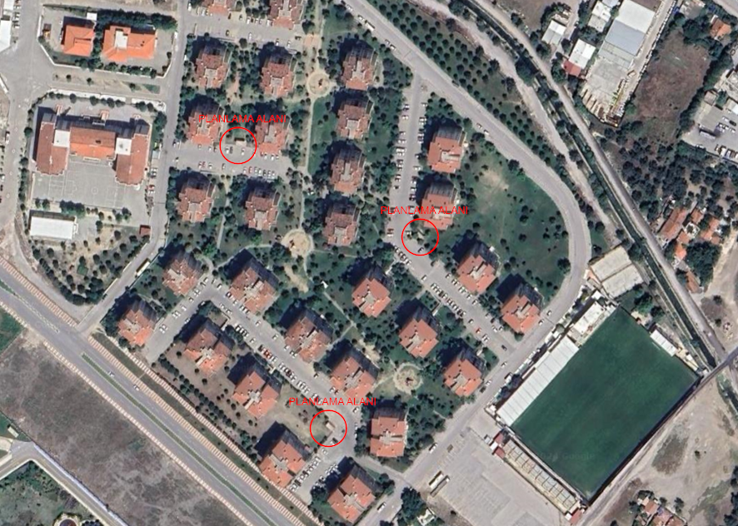

EYLÜL 2024
İZMİR

İÇİNDEKİLER
1.GİRİŞ 1
2.PLANLAMA ALANININ KONUMU 1
2.1.Ülke İçindeki Konumu 1
2.2.İl İçindeki Konumu 1
2.3.İlçe İçindeki Konumu 2
3. PLANLAMA ALANIN TARİHİ 5
4. PLANLAMA ALANININ COĞRAFİ KONUMU 5
5. PLANLAMA ALANININ İLİN İLÇENİN DEMOGRAFİK, SOSYAL VE EKONOMİK YAPISI 7
5.1. Demografik Yapı 7
5.2. Ekonomik Yapı 7
6.PLANLAMA ALANI YAKIN ÇEVRESİ VE MER’İ PLAN BİLGİSİ 8
6.2.1.Meri 1/100.000 Ölçekli Çevre Düzeni Planı 8
7.YÜRÜRLÜKTEKİ 1/1.000 ÖLÇEKLİ UYGULAMA İMAR PLANI 9
8. MÜLKİYET 10
9.PLAN YAPIM GEREKÇESİ 11
10.1/1.000 ÖLÇEKLİ UYGULAMA İMAR PLANI DEĞİŞİKLİĞİ TEKLİFİ 12
10.1.Plan ile İlgili Alan Hesapları 13
10.2. Plan Notu 14
10.3. Plan Kararları 14
11. KOORDİNAT BİLGİSİ (ITRF96) 15

1.GİRİŞ
Yapılan 1/1000 ölçekli Uygulama İmar Planı teklifi, Manisa İli, Şehzadeler İlçesi, Yukarı Çobanisa Mahallesi, 3542 ada 3 parsel, 3542 ada 4 parsel ve 3542 ada 5 parselde bulunan Konut Alanına, Trafo Alanları yapılması planlanmıştır. Mevcut parsellerde Trafolar kullanılmakta olup, imar planına işlenmesi hedeflenmiştir.

2.PLANLAMA ALANININ KONUMU

2.1.Ülke İçindeki Konumu
Manisa ili, Türkiye’nin Ege bölgesinde yer alan, toplam 1.456.626 kişi nüfusuyla İzmir'den sonra Ege Bölgesi'nin 2. büyük şehri olup, doğusunda Uşak ve Kütahya, batısında İzmir, kuzeyde Balıkesir, güneyde Aydın ve güneydoğusunda Denizli illeri ile sınırlıdır. İlin yüzölçümü 13.810 km²’dir.
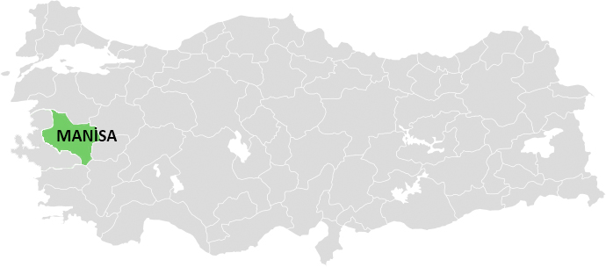
-Planlama Alanı Ülke İçindeki Konumu-

2.2.İl İçindeki Konumu
Planlama alanı Manisa ilinin; Ahmetli, Akhisar, Alaşehir, Demirci, Gölmarmara, Gördes, Kırkağaç, Köprübaşı, Kula, Salihli, Sarıgöl, Saruhanlı, Selendi, Soma, Turgutlu, Şehzadeler ve Yunusemre ilçeleri olmak üzere 17 ilçesi bulunmaktadır.
Şehzadeler İlçesinin batısında Yunusemre İlçesi, güneyinde Turgutlu ve İzmir’in Kemalpaşa İlçesi, kuzeyinde ve doğusunda ise Saruhanlı ve Turgutlu ilçeleri bulunmaktadır.
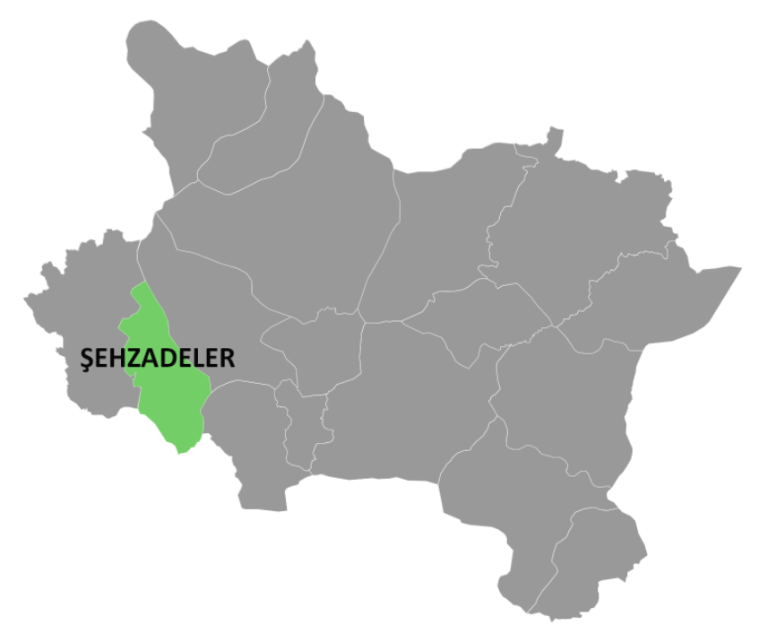
-Planlama Alanı İl İçindeki Konumu-

2.3.İlçe İçindeki Konumu
Şehzadeler İlçesinin; .Anafartalar Mahallesi ,Anafartalar Mahallesi, Adakale Mahallesi, Adnan Menderes Mahallesi, Ahmet Bedevi Mahallesi, Akıncılar Mahallesi, Akpınar Mahallesi, Alaybey Mahallesi, Arda Mahallesi, Aşağıçobanisa Mahallesi, Ayvacık Mahallesi, Bayındırlık Mahallesi, Belenyenice Mahallesi, Çamköy Mahallesi, Çarşı Mahallesi, Çavuşoğlu Mahallesi, Çerkezmahmudiye Mahallesi, Çınarlıkuyu Mahallesi, Dere Mahallesi, Dilşikar Mahallesi, Dinçer Mahallesi, Ege Mahallesi, Gediz Mahallesi, Gökbel Mahallesi, Göktaşlı Mahallesi, Güzelköy Mahallesi, Hacıhaliller Mahallesi, Halıtlı Mahallesi, Hamzabeyli Mahallesi, İbrahimçelebi Mahallesi, İshakçelebı Mahallesi, Kağan Mahallesi, Kaleköy Mahallesi, Kalemli Mahallesi, Karaağaçlı Mahallesi, Karaoğlanlı Mahallesi, Karayenice Mahallesi, Kazım Karabekir Mahallesi, Kırançiftliği Mahallesi, Kocatepe Mahallesi, Kuşlubahçe Mahallesi, Mimarsinan Mahallesi, Nişancıpaşa Mahallesi, Nurlupınar Mahallesi, Peker Mahallesi, Sakarya Mahallesi, Sancaklıbozköy Mahallesi, Sancaklıçeşmebaşı Mahallesi, Sancaklıiğdecik Mahallesi, Sancaklıkayadibi Mahallesi, Sancaklıuzunçınar Mahallesi, Sarıalan Mahallesi, Saruhan Mahallesi, Selimşahlar Mahallesi, Şehitler Mahallesi, Tekeliler Mahallesi, Tepecik Mahallesi, Tilkisüleymaniye Mahallesi, Tunca Mahallesi, Turgut Özal Mahallesi, Utku Mahallesi, Veziroğlu Mahallesi, Yarhasanlar Mahallesi, Yeniharmandalı Mahallesi, Yeniköy Mahallesi, Yeşilköy Mahallesi, Yukarıçobanisa Mahallesi, olmak üzere 67 mahallesi vardır.
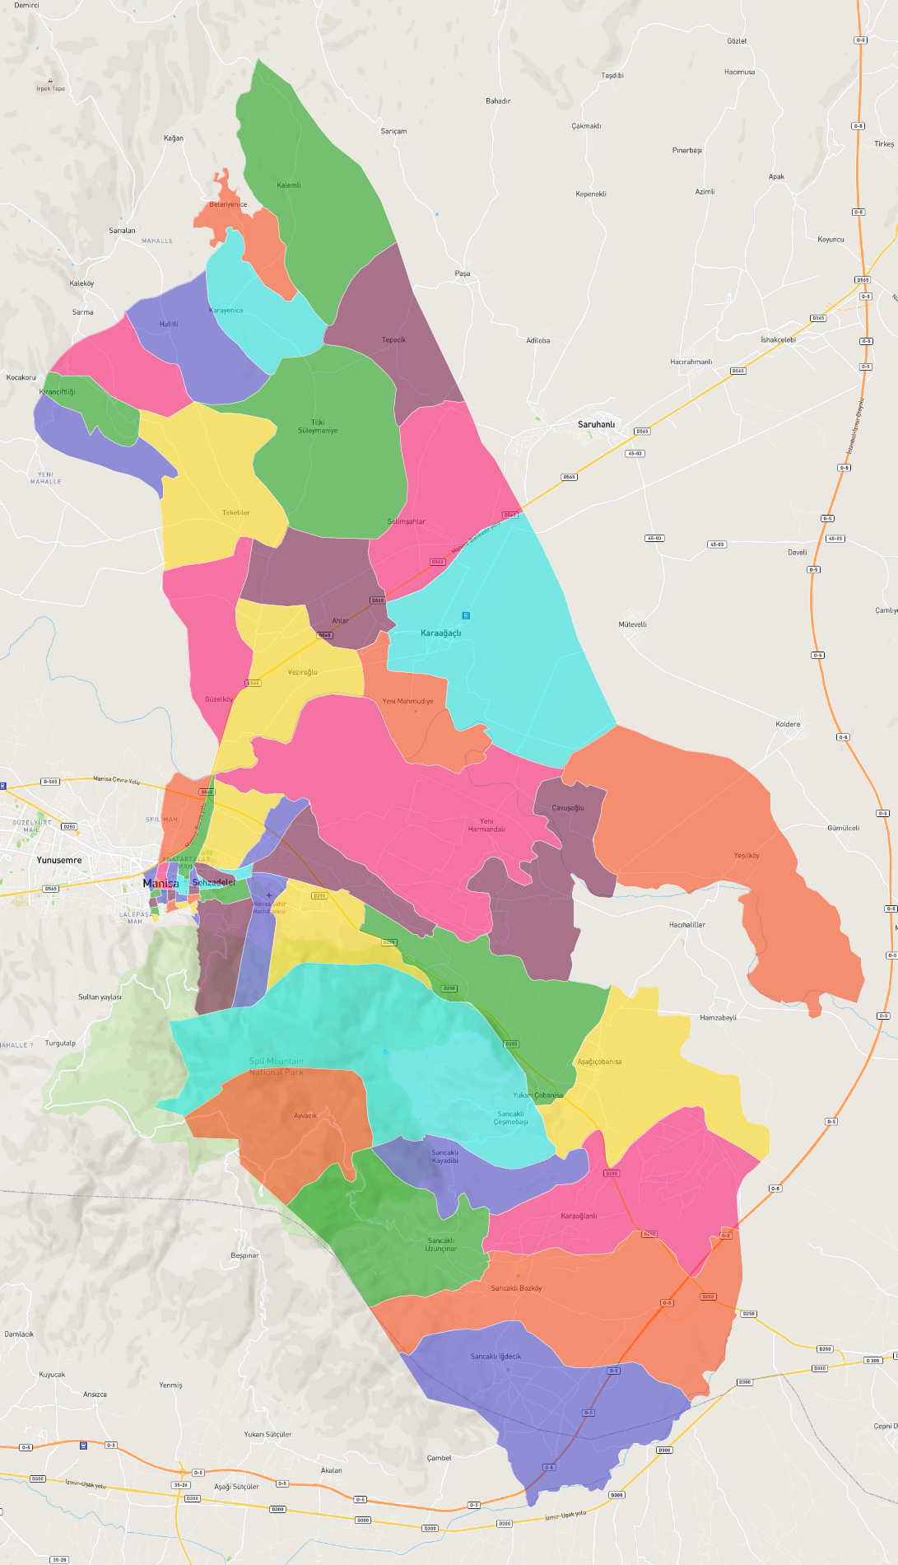
-Şehzadeler İlçesi Mahalle Sınırları-
Planlama alanı teklifi, Manisa İli, Şehzadeler İlçesi, Yukarı Çobanisa Mahallesi, 3542 ada 3 parsel, 3542 ada 4 parsel ve 3542 ada 5 parselde bulunan, Konut Alanında kullanılmakta olan 26,70 m², 26,75 m² ve 26,80 m² alana sahip Trafo Alanlarını kapsamaktadır.
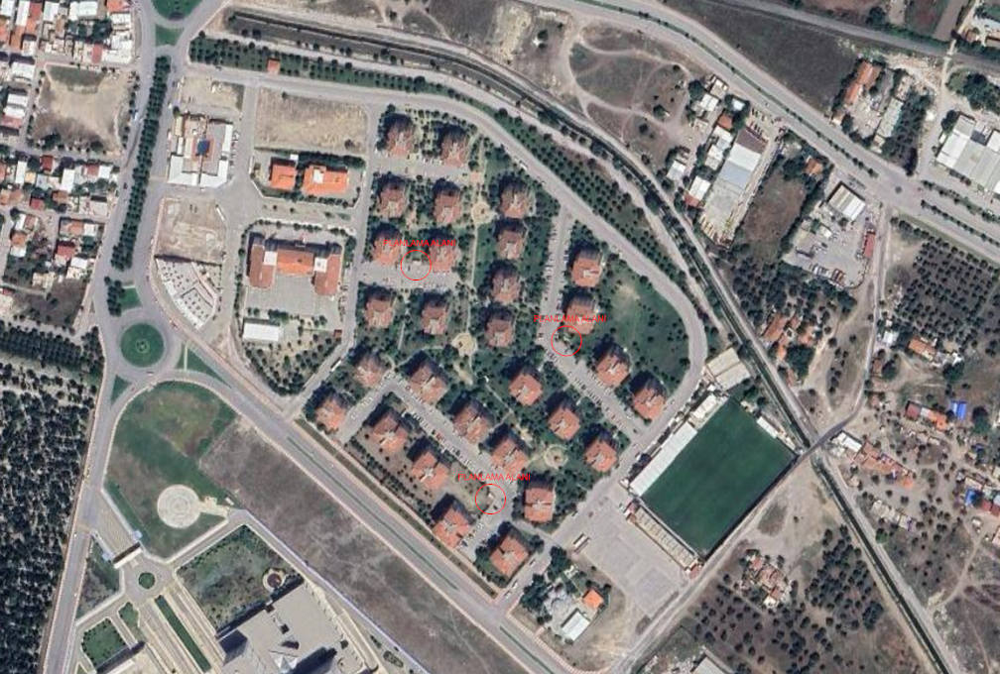
-Planlama Alanı Uydu Görüntüsü (uzak)-
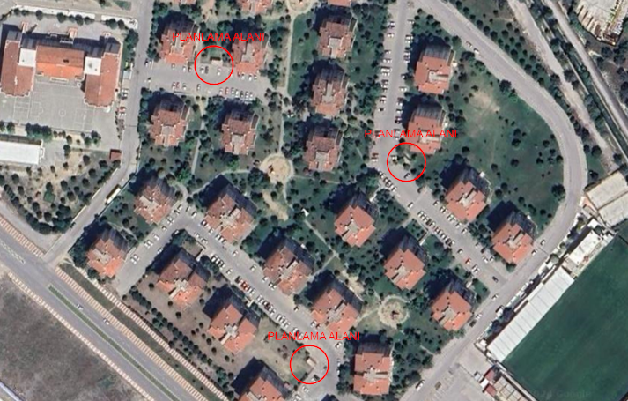
-Planlama Alanı Uydu Görüntüsü (yakın)-

3. PLANLAMA ALANIN TARİHİ
Antik Çağda başkenti Sart olan Lidya devletinin kurulduğu ilimiz, Saruhan Bey tarafından 1313 yılının 25-26 Ekimine tekabül eden Regaip Kandili gecesi Alpagu oğlu Saruhan bey komutasındaki askerler tarafından fethedilmiş ve Saruhanoğulları beyliğinin merkezi haline getirilerek Türk topraklarına katıldı. 1346 Yılında Saruhan Beyliği’ne 97 yıl başkentlik yaptı.1346 yılında ölen Saruhan Beyin türbesi şehrin merkezindedir. Yerine önce oğlu İlyas Bey, onun ölümüyle de İshak Çelebi bey olmuş ve beyliğin en ihtişamlı dönemlerini yaşatmıştır. Ulu Camii ve Medresesi, Mevlevihane ve Çukur Hamam gibi birçok eseri İshak Çelebi şehre kazandırmıştır. Tahminen 1390 yılına doğru vefat etmiş ve kendi yaptırdığı türbesine gömülmüştür. Manisa 1391 yılında Yıldırım Bayezid tarafından Osmanlı topraklarına katılmış, ancak Ankara Savaşı sonrası Timur bölgeyi yeniden eski sahiplerine iade etmiştir. 1412 yılında ise Çelebi Mehmed kesin olarak Manisa’yı Osmanlı egemenliği altına sokmuş ve Saruhan Sancağı adıyla idari bir birim haline getirmiştir. Manisa 1437-1595 yılları arasında Osmanlı şehzadelerinin saltanat tecrübesi kazandıkları önemli siyasi merkezlerinden biri haline gelmiştir. Bu dönemde II. Murad, Fatih Sultan Mehmet, Kanuni Sultan Süleyman, II. Selim, III. Murad, III. Mehmet ve I. Mustafa gibi daha sonra Osmanlı tahtına da oturmuş padişahların da içerisinde olduğu 16 şehzade Manisa’da sancakbeyliği yapmışlardır. Bu nedenle; birçok Osmanlı padişahı şehzadelik dönemini Manisa’da geçirdiğinden il “ŞEHZADELER ŞEHRİ” olarak tanınmıştır. 1437–1595 yılları arasında şehzadeler tarafından yönetilmiştir. Ünlü padişahlardan Fatih, babası II. Murat, Kanuni Sultan Süleyman, III. Murat, III. Mehmet bunlar arasındadır. Bu dönem zarfında Manisa’da şehzadeler ve maiyetlerindekiler cami, medrese, han, hamam, imaret, çeşme, hastane, köprü ve kütüphane gibi birçok vakıf eserleri yaptırmışlardır. Bunların bir kısmı günümüze kadar ulaşabilmiştir. II. Murad’ın yaptırmış olduğu başta Saray-ı Amire olmak üzere birçok eser ise zamana yenik düşmüştür.
26 Mayıs 1919 günü Yunanlılar tarafından işgal edilen Manisa; uzun bir süre işgal altında mücadele vermiş ve 8 Eylül 1922’de işgalden kurtarılmıştır. Aynı gün Yunanlıların çıkardığı büyük yangınla sadece binalar ve vatandaşlar değil Manisa’daki yüzyılların birikimi ilim ve kültür mirası da yok edilmiştir. 1922’de Aydın Vilayetinden ayrılarak bağımsız Sancak olan Saruhan, 1923 de aynı adla vilayet olmuş; 1927’de de ilin adı Manisa olarak değiştirilmiştir.06/12/2012 tarihli Resmi Gazetede yayımlanan 6360 Sayılı 13 İlde Büyük Şehir ve 26 İlçe kurulması ile ilgili Yasayla Manisa İlinin Büyük Şehir statüsüne alınmasından dolayı İl merkezinin 2 İlçeye ayrılması sonucu Şehzadeler İlçesi kurulmuştur.

4. PLANLAMA ALANININ COĞRAFİ KONUMU
Şehzadeler İlçesi Manisa ilinin doğusunda ve güneyinde yer almaktadır. İlçenin batısında Yunusemre İlçesi, güneyinde Turgutlu ve İzmir’in Kemalpaşa İlçesi, kuzeyinde ve doğusunda ise Saruhanlı ve Turgutlu ilçeleri bulunmaktadır. Manisa’da arazinin ana çizgilerini, doğu-batı doğrultusunda uzanan ve kuzey-güney ve güneydoğu- kuzeybatı doğrultularına çatallanan oluk şekilli çukurlar oluşturmaktadır. Bunlardan Gediz ovası Manisa ilinin Ege Bölümünü boydan boya yarmakta, Akhisar ve Alaşehir kollarıyla da İç Batı Anadolunun il sınırları içindeki kenarı boyunca uzanmaktadır. Bu kenarın doğusunda ise il topraklarının önemli bir kısmını oluşturan Kula- Gördes platosu yer almaktadır. Ege denizine dikey olarak uzanan dağ sıraları arasındaki il topraklarında, birbirinden kesin çizgilerle ayrılabilen üç değişik yeryüzü şekli vardır. Bunlardan ilki dağlık ve sarp alanlar, ikincisi tepelik ve dalgalı kesimler, üçüncüsü de taban topraklar ve düzlüklerdir. Dağlık ve sarp alanlar ilin doğu, güney ve kuzeyinde bulunmaktadır: batıya gidildikçe yükseltisi azalan dağlar, dere ve çaylarla kesilmektedir. Manisa ilinin doğu kısımları, 3 daha doğusunda yer alan iç Anadolu geniş çanağı ile Ege bölümünde yer alan Gediz ve Kumçayı ovaları arasında güneydoğu-kuzeybatı eksenli bir eşikte yer almaktadır. İlin güneyindeki Bozdağlar kuzeye doğru, yani Gediz vadisi üzerine oldukça dik inmektedir. Manisa’da yeryüzü şekillerinin bütün biçimlerine rastlanabilmektedir. Fakat ağırlık il alanının %54.3 ünü kaplayan dağlarındır. İkinci sırada %27.8 ile platolar ve üçüncü sırada %17.9 ile ovalar yer almaktadır. Gediz Nehrinin büyük bir bölümü il sınırları içerisinden geçmektedir. Karaoğlanlı Mahallesi, Şehzadeler İlçesinin güneydoğusunda yer almakta olup Turgutlu İlçesine daha yakın durumdadır.
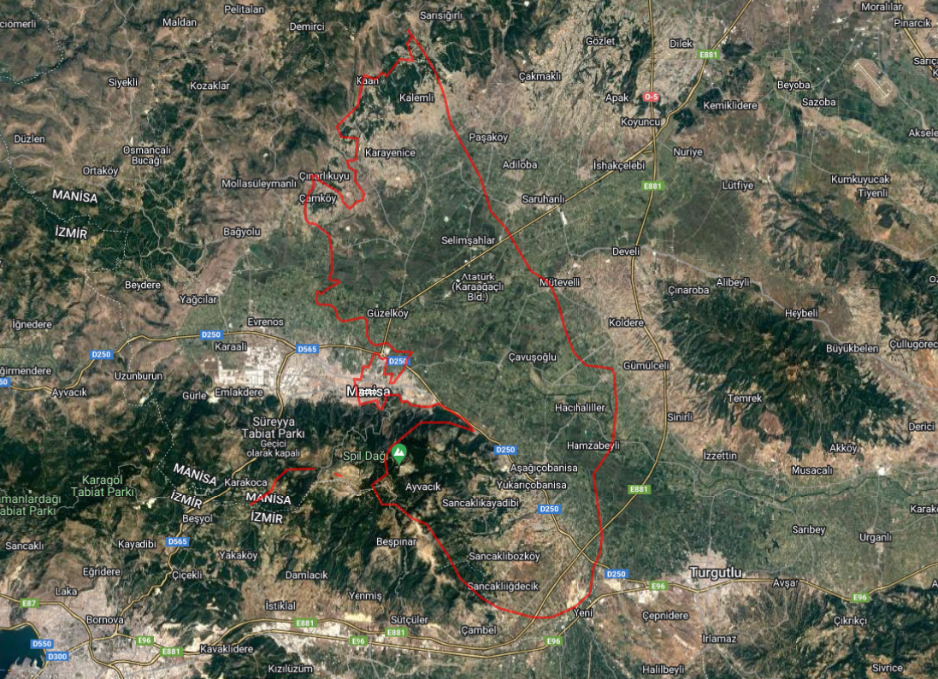
- Şehzadeler İlçesi Coğrafi Konumu –

5. PLANLAMA ALANININ İLİN İLÇENİN DEMOGRAFİK, SOSYAL VE EKONOMİK YAPISI

5.1. Demografik Yapı
İlçe nüfusu yıllara göre tablodaki gibidir. Şehzadeler ilçesinin Şehzadeler nüfusu 2022 yılına göre 167.227’dir.Bu nüfus, 85.632 erkek ve 81.595 kadından oluşmaktadır. Yüzde olarak ise: %51,21 erkek, %48,79 kadındır.
Yıl | Şehzadeler Nüfusu | Erkek Nüfusu | Kadın Nüfusu
2022 | 167.227 | 85.632 | 81.595
2021 | 167.661 | 85.253 | 82.408
2020 | 168.110 | 85.886 | 82.224
2019 | 171.138 | 88.082 | 83.056
2018 | 171.116 | 87.744 | 83.372
2017 | 170.953 | 87.472 | 83.481
2016 | 169.800 | 86.491 | 83.309
2015 | 168.695 | 85.617 | 83.078
2014 | 166.443 | 84.274 | 82.169
2013 | 164.649 | 82.924 | 81.725

5.2. Ekonomik Yapı
2020 yılı TÜİK verilerine göre 1.450.616 kişi Manisa'da yaşamaktadır. Toplam nüfus bakımından İzmir'den sonra Ege Bölgesinin 2. büyük ilidir. 2012 yılında çıkarılan 6360 sayılı Kanun ile büyükşehir olmuştur. Spil Dağının eteklerinde kurulan şehir "Şehzadeler Şehri" olarak da adlandırılmaktadır. Manisa, mesir macunu, sultaniye üzümü ve Manisa Tarzanı ile tanınır. Manisa, Türkiye'nin gelişmiş organize sanayi bölgelerinden birisine sahiptir. Liman, tren yolu gibi ulaşım yollarına yakınlığında ötürü birçok önemli sanayi şirketi Türkiye'deki üretim üslerini Manisa'da kurmuştur. Manisa, Ege Bölgesinin İzmir'den sonra ikinci büyük sanayi ve ticaret merkezidir. Karaoğlanlı Mahallesi Manisa Turgutlu 4 Manisa, 2018 yılında gerçekleştirdiği 4.429.647 dolarlık ihracatla Türkiye'nin en çok ihracat yapan 8. şehri konumuna gelmiştir. Gediz Nehri kıyısında kurulu olan Manisa'da, sanayinin yanı sıra tarım da önemli geçim kaynaklarından biridir. Tarımsal faaliyetlerin başında üzüm üretimi gelmektedir. Özellikle Sultani cinsi üzüm üretiminde ülke tarımında önemli bir paya sahiptir. Bunun yanı sıra il sınırları içerisindeki zeytin üretimi de önemli bir yere sahiptir. Kültürel miras açısından da oldukça zengin olan kent, tarihsel değeri olan çok sayıda yapıya da ev sahipliği yapmaktadır. Karaoğlanlı Mahallesinde ise ekonomi tarıma dayanmaktadır. Ailelerin başlıca geçim kaynağı zeytin ve meyve yetiştiriciliğidir. Tarım dışındaki diğer ticari faaliyetler ise yerleşmenin günlük ihtiyacını karşılayacak küçük ticarethaneler olup bu işyerlerine yerleşme dışından müşteri gelmemektedir. Yerleşmede üretilen zeytini işlemek üzere kurulmuş olan 3 adet zeytinyağı fabrikası bulunmaktadır. Karaoğlanlı’da tarım yapılan yaklaşık 18000 dekarlık arazinin 12000 dekarında zeytin, asma, şeftali ve kiraz yetiştiriciliği yapılmaktadır. Kalan yaklaşık 6000 dekarlık arazide ise diğer meyve ağaçları ile az miktarda hububat ekili arazi bulunmaktadır. Hayvancılık oldukça az durumda olup genellikle ailelerin günlük süt vs. ihtiyaçlarını karşılayacak düzeyde yapılmaktadır.

6.PLANLAMA ALANI YAKIN ÇEVRESİ VE MER’İ PLAN BİLGİSİ

6.2.1.Meri 1/100.000 Ölçekli Çevre Düzeni Planı
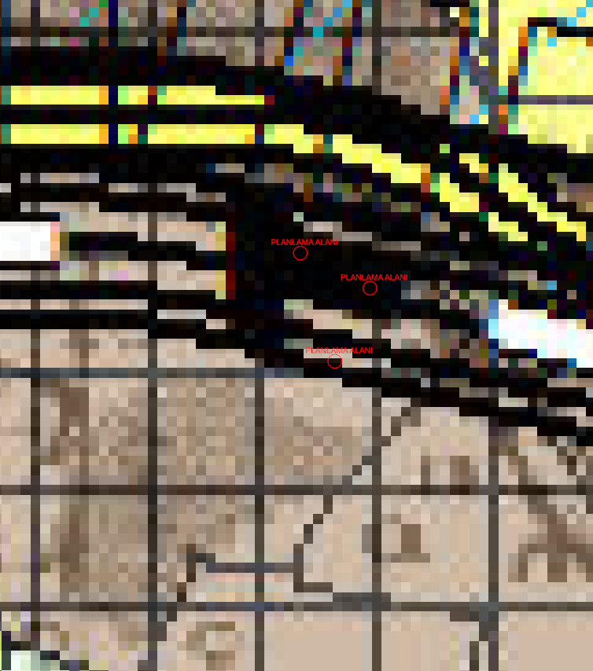
- Planlama Alanının 1/100.000 ölçekli Çevre Düzeni Planı’ndaki Yeri-
İzmir-Manisa Planlama Bölgesi 1/100.000 ölçekli Çevre Düzeni Planı 1. No’lu Cumhurbaşkanlığı Kararnamesi’nin 102. maddesi uyarınca 12.01.2022 tarihinde onaylanmıştır.
Planlama alanları; İzmir-Manisa Planlama Bölgesi 1/100.000 ölçekli Çevre Düzeni Planı’nda Şehzadeler ilçesi sınırları içerisinde ‘Kentsel Yerleşik Alan’ kullanımında kalmaktadır.

6.2.2.1/5.000 Ölçekli Nazım İmar Planı
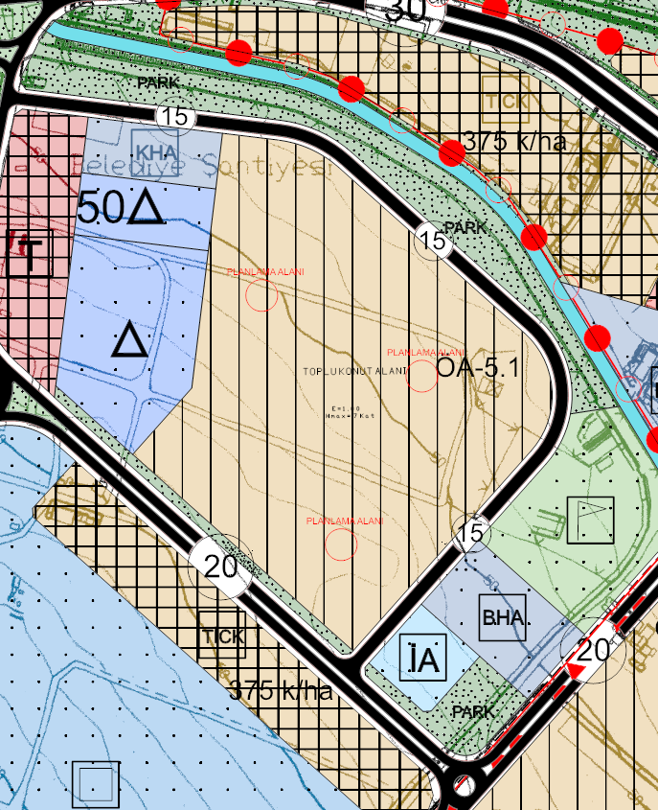
Planlama alanı; 1/5.000 ölçekli Nazım İmar Planı’nda ‘Konut Alanı’ kullanımında kalmaktadır.

7.YÜRÜRLÜKTEKİ 1/1.000 ÖLÇEKLİ UYGULAMA İMAR PLANI
Planlama alanlarının 1/1000 ölçekli Uygulama İmar Planı bulunmaktadır. Planlama alanı, 1/1000 ölçekli Uygulama İmar Planında “Konut Alanı” kullanımında kalmaktadır.
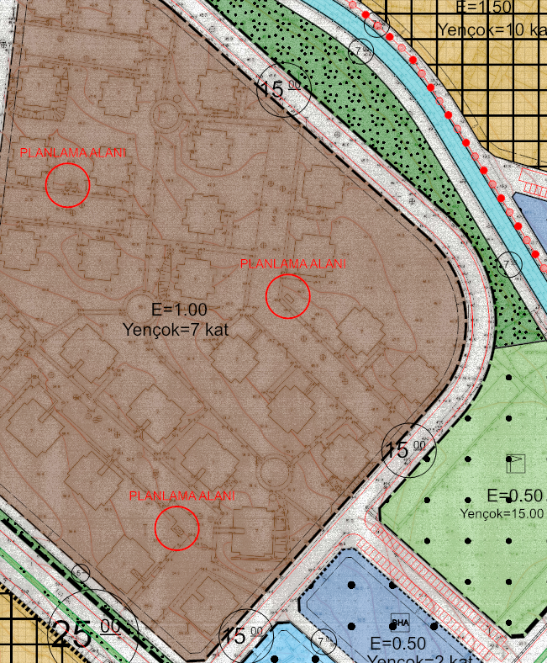
-Yürürlükteki 1/1000 Ölçekli Uygulama İmar Planı-

8. MÜLKİYET
Planlama alanları, 1/1000 ölçekli Uygulama İmar Planında “Konut Alanı” kullanımında kalmaktadır. Planlama alanları mülkiyetli alanda kalmaktadır.
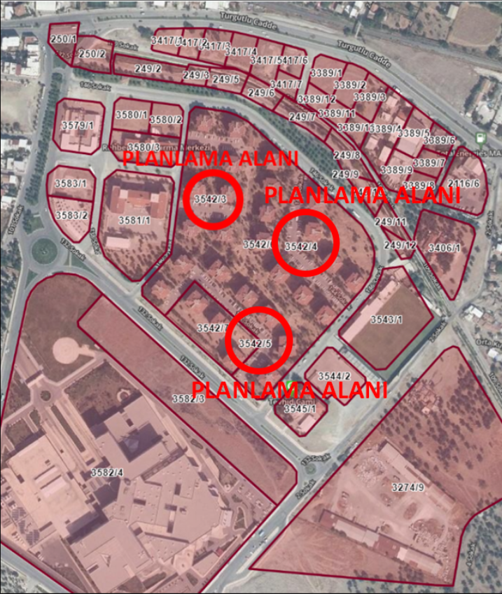
-Mülkiyet Durumu-

9.PLAN YAPIM GEREKÇESİ
Planlama alanları Manisa İli, Şehzadeler İlçesi, Yukarı Çobanisa Mahallesi, 3542 ada 3, 3542 ada 4 parsel ve 3542 ada 5 parselde bulunmaktadır. İlgili parsellerde mevcutta Trafo alanları bulunmakta olup, Trafo Alanlarının imar planına işlenmesi hedeflenmiştir. Planlama çalışmasının amacı, çevrede yaşayan vatandaşlardan gelen talepler doğrultusunda özelleştirme kapsamında kamu vasfıyla TEDAŞ Genel Müdürlüğü adına GDZ Elektrik Dağıtım AŞ tarafından enerji ihtiyacını karşılamak için planlama alanının mevcuttaki durumu göz önünde bulundurularak parsellerin tamamı olan 26,70 m², 26,75 m² ve 26,80 m² Trafo Alanlarının ilgili mevzuatlar kapsamında imar planlarına işlenmesidir. Yapılan bu plan değişikliği ile GDZ Elektrik Dağıtım AŞ’nin hizmet kalitesini arttırarak kamu yararı sağlanması amaçlanmıştır.
GDZ Elektrik Dağıtım A.Ş. çevrenin güç ihtiyacının artması sebebiyle dağıtım sisteminin normal düzende çalışabilmesi, bölgenin sağlıklı enerji dağıtımının yapılabilmesi amacı doğrultusunda, Yukarı Çobanisa Mahallesinde trafo alanının imar planına işlenmesi gerektiği belirtilmiştir.
Bu kapsamda yasal mevzuatta belirlendiği şekli ile;
Mekânsal Planlar Yapım Yönetmeliğinin,
İkinci Bölüm
Tanımlar ve Mekânsal Kullanım Esasları
Mekânsal Kullanım Tanımları ve Esasları
MADDE 5 –
(1) Bu Yönetmelikte geçen mekânsal kullanım tanımları ve alan kullanım esasları aşağıda belirtilmiştir:
k) Teknik altyapı alanları: Kamu veya özel sektör tarafından yapılacak elektrik, petrol ve doğalgaz iletim hatları, içme ve kullanma suyu ile yer altı ve yer üstü her türlü arıtma, kanalizasyon, atık işleme tesisleri, trafo, her türlü enerji, ulaştırma, haberleşme gibi servislerin temini için yapılan tesisler ile açık veya kapalı otopark kullanışlarına verilen genel isimdir.

YEDİNCİ BÖLÜM
İmar Planlarına Dair Esaslar
İmar planı değişiklikleri
MADDE 26 –
(1) İmar planı değişikliği; plan ana kararlarını, sürekliliğini, bütünlüğünü, sosyal ve teknik altyapı dengesini bozmayacak nitelikte, kamu yararı amaçlı, teknik ve nesnel gerekçelere dayanılarak yapılır.

(2) İmar planlarında sosyal ve teknik altyapı hizmetlerinin iyileştirilmesi esastır. Yürürlükteki imar planlarında öngörülen sosyal ve teknik altyapı standartlarını düşüren plan değişikliği yapılamaz.
Denilmekte olup yapılan 1/1000 ölçekli Uygulama İmar Planı Değişikliğinde de sosyal ve teknik altyapı hizmetlerinin iyileştirilmesi esastır. Bölgede kamuya yük getirmeden yapı ve tesis kazandırılma çabasına dikkat edilmeli ve bu noktada yapılan değişikliğin kamu yararına olduğu düşünülmektedir.
Ayrıca trafo için Konut alanında yapılan yer seçimi açıklanan ilgili mevzuata uygunluk göstermektedir. İmar planı değişikliği ile önerilen trafo alanı bölgenin elektrik altyapısı ihtiyacına önemli katkı sağlayacak olup; bu yönüyle de kamu yararı içermektedir.
GDZ Elektrik Dağıtım A.Ş. tüm yatırımlarını TEDAŞ adına yapmakta olup, bölgenin ihtiyacına ve gelen enerji taleplerine göre planlamaktadır.
Bu bağlamda, Şehzadeler ilçesinde enerji talebinin artması nedeni ile arz talep dengesinin karşılanmasına yönelik olarak, mevcut altyapı ihtiyacını karşılamakta yetersiz kalmaktadır. Bu nedenle, bölgedeki enerji ihtiyacının karşılanması amacıyla yeni tesislerin yapılması ve Trafo Alanlarının dağıtım hatlarına entegre edilmesi gerekmektedir.

10.1/1.000 ÖLÇEKLİ UYGULAMA İMAR PLANI DEĞİŞİKLİĞİ TEKLİFİ
Öneri Uygulama İmar Planı Değişikliği ile planlama alanları içerisinde bulunan Trafo Alanının yürürlükteki imar planlarına uyumluluğunun sağlanması hedeflenmiştir.
Planlama alanları yürürlükteki uygulama imar planında “Konut Alanı” lejantı ile belirlenen alanda öngörülmüş olup, yerinde tespit çalışmaları ile konumlandırılmıştır.
Bu doğrultuda 1/1000 ölçekli uygulama imar planı değişikliği önerisi olarak 26,70m², 26,75 m² ve 26,80m²’lik yüzölçümünde Trafo Alanı belirlenmiştir.

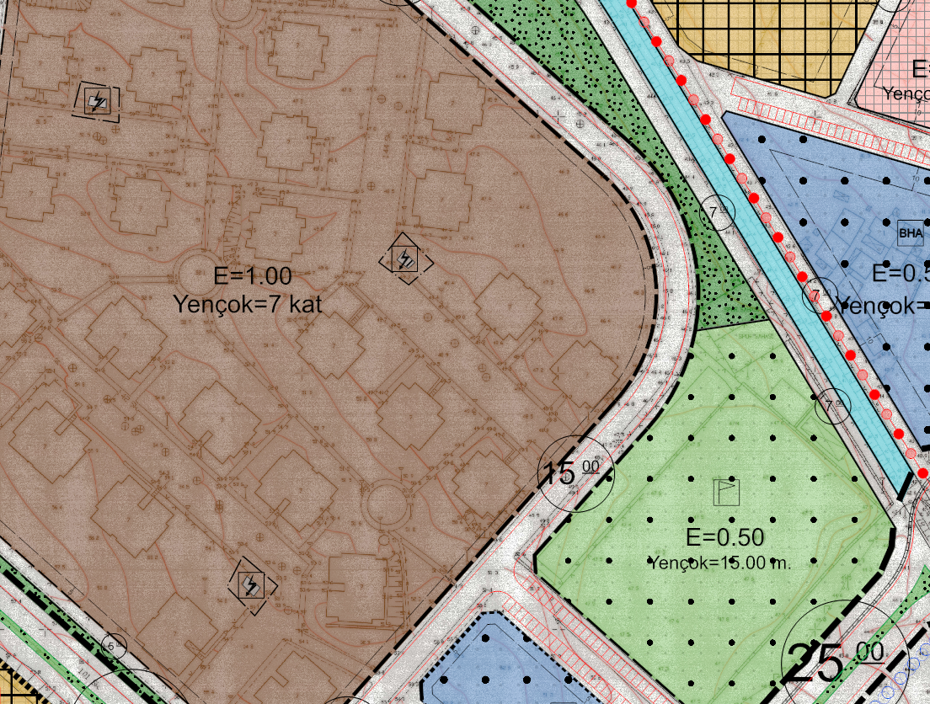
-Öneri 1/1000 Ölçekli Uygulama İmar Planı Değişikliği-
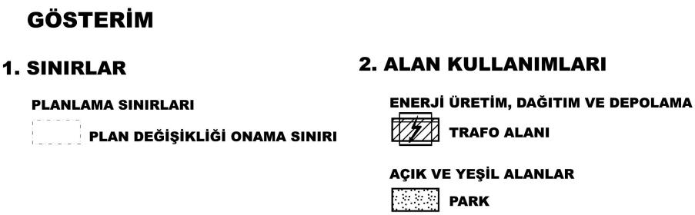

10.1.Plan ile İlgili Alan Hesapları
ARAZİ KULLANIM | MEVCUT PLAN (m²) | ÖNERİ PLAN (m²)
KONUT ALANI | 65.067,149 | 64.986,899
TRAFO ALANI (3542/3) | 00,00 | 26,70
TRAFO ALANI (3542/4) | 00,00 | 26,75 m²
TRAFO ALANI (3542/5) | 00,00 | 26,80m2
TOPLAM | 65.067,149 | 65.067,149

-Arazi Kullanım Tablosu-

10.2. Plan Notu
1-PLAN VE PLAN NOTLARINDA BELİRTİLMEYEN HUSUSLARDA 3194 SAYILI İMAR KANUNU VE İLGİLİ DİĞER MEVZUAT HÜKÜMLERİ İLE ŞEHZADELER BELEDİYESİ İMAR PLAN HÜKÜMLERİ GEÇERLİDİR.
2-ÇOCUK OYUN ALANI YAPILMASI DURUMUNDA PLANLI ALANLAR İMAR YÖNETMELİĞİNE GÖRE GEREKEN ÇEKME MESAFESİ BIRAKILACAKTIR.
3-TRAFO YERLERİNİN MEVCUT AĞAÇLAR VE TEKNİK ALTYAPI ELEMANLARININ KORUNMASI AMACIYLA 1 METREYE KADAR KAYDIRILABİLİR.

10.3. Plan Kararları
Plan değişikliği teklifi sınırı içerisinde yer alan fonksiyonların dağılımı şu şekilde değişmiştir;
• Planda olan "Konut Alanı" 65.067,149m² dir. Bu alanın içerisinde bulunan 3542 ada 3 parsele 26,70 m² Trafo, 3542 ada 4 parsele 26,75 m² Trafo ve 3542 ada 5 parsele 26,80 m² Trafo, toplamda 80,25 m² Trafo Alanı önerilmiştir.

11. KOORDİNAT BİLGİSİ (ITRF96)
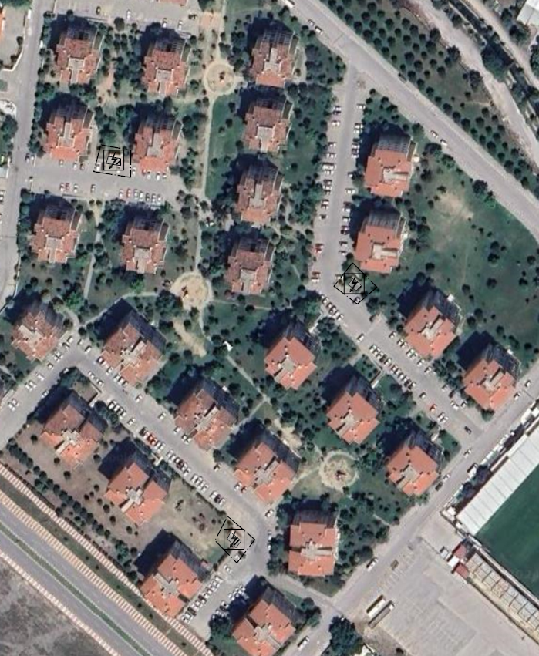
-Trafo Alanının Uydu Görüntüsündeki Konumu-
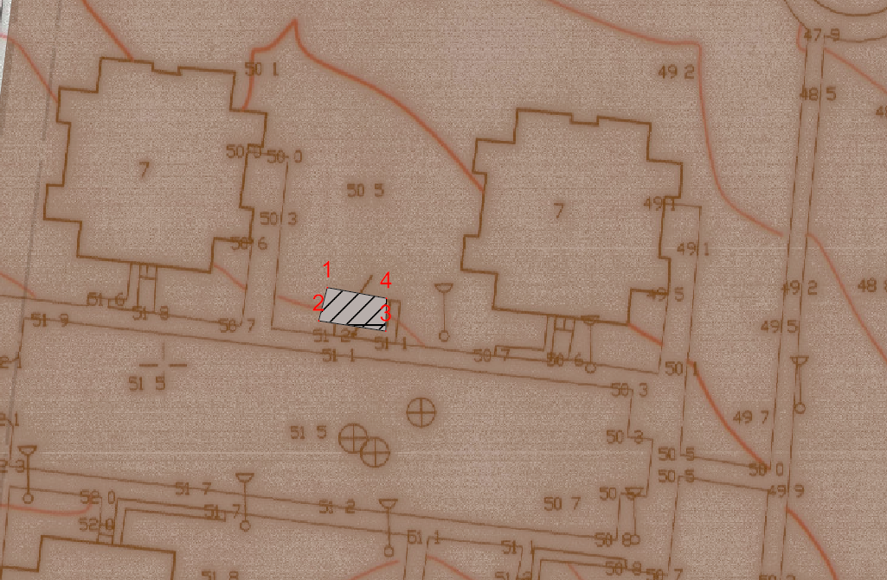
KOORDİNAT LİSTESİ ( ITRF96 )
NOKTA ADI | Y | X
1 | 540317.357 | 4275908.398
2 | 540316.440 | 4275904.871
3 | 540323.564 | 4275903.771
4 | 540323.625 | 4275907.256
-Koordinat Listesi (3542/3)-
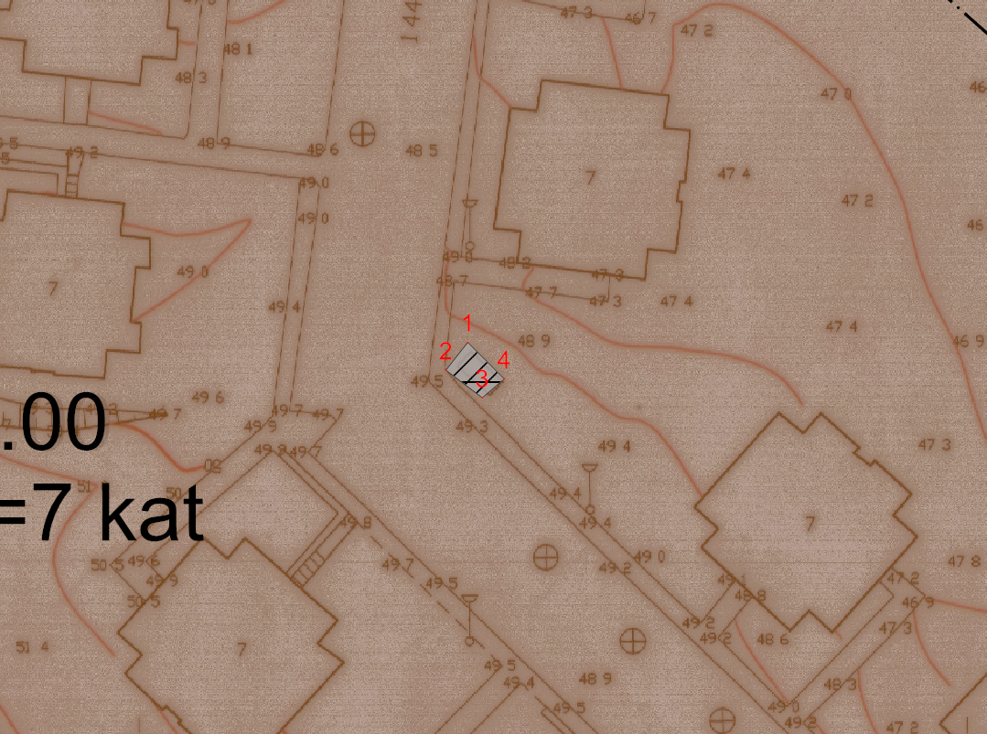
KOORDİNAT LİSTESİ ( ITRF96 )
NOKTA ADI | Y | X
1 | 540439.634 | 4275847.850
2 | 540436.984 | 4275844.486
3 | 540441.387 | 4275841.153
4 | 540444.037 | 4275843.426
-Koordinat Listesi (3542/4)-

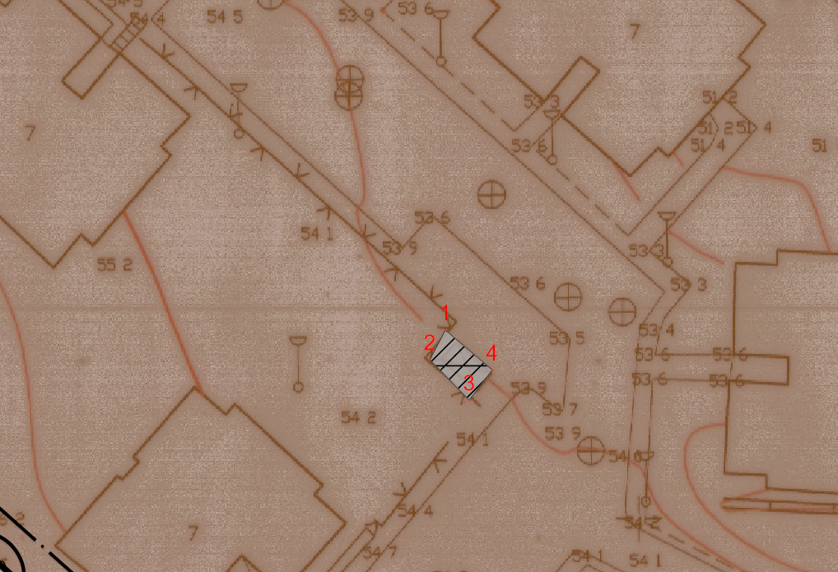
KOORDİNAT LİSTESİ ( ITRF96 )
NOKTA ADI | Y | X
1 | 540378.438 | 4275720.988
2 | 540376.721 | 4275717.686
3 | 540381.094 | 4275713.195
4 | 540383.663 | 4275716.541
-Koordinat Listesi (3542/5)-

EKLER

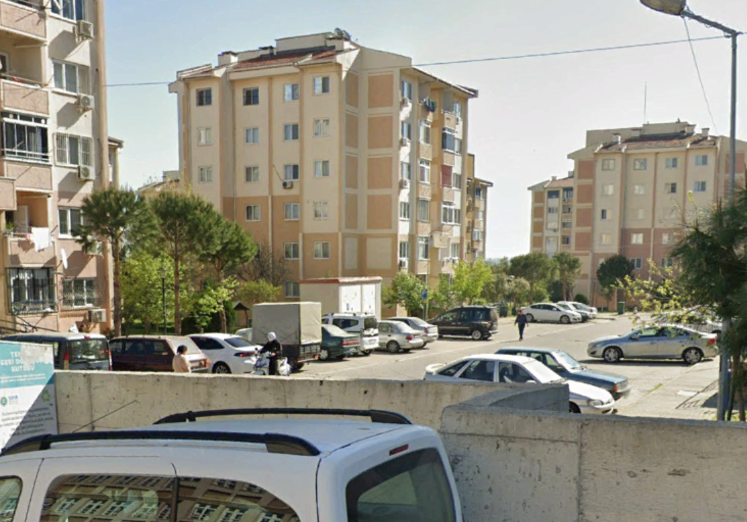
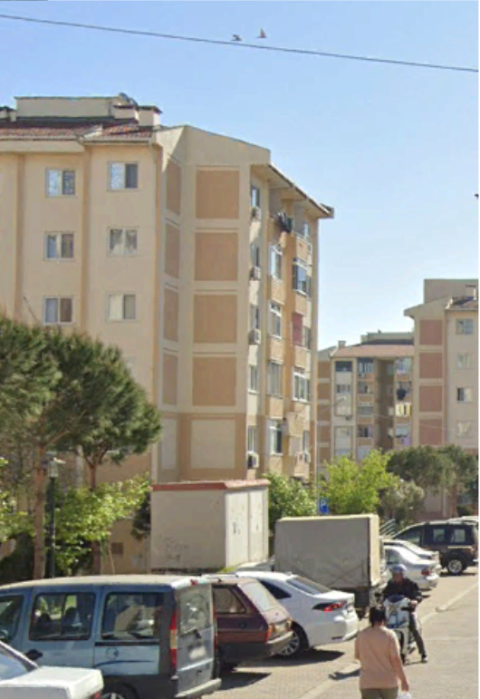
-Alan Görüntüsü (3542/3)-

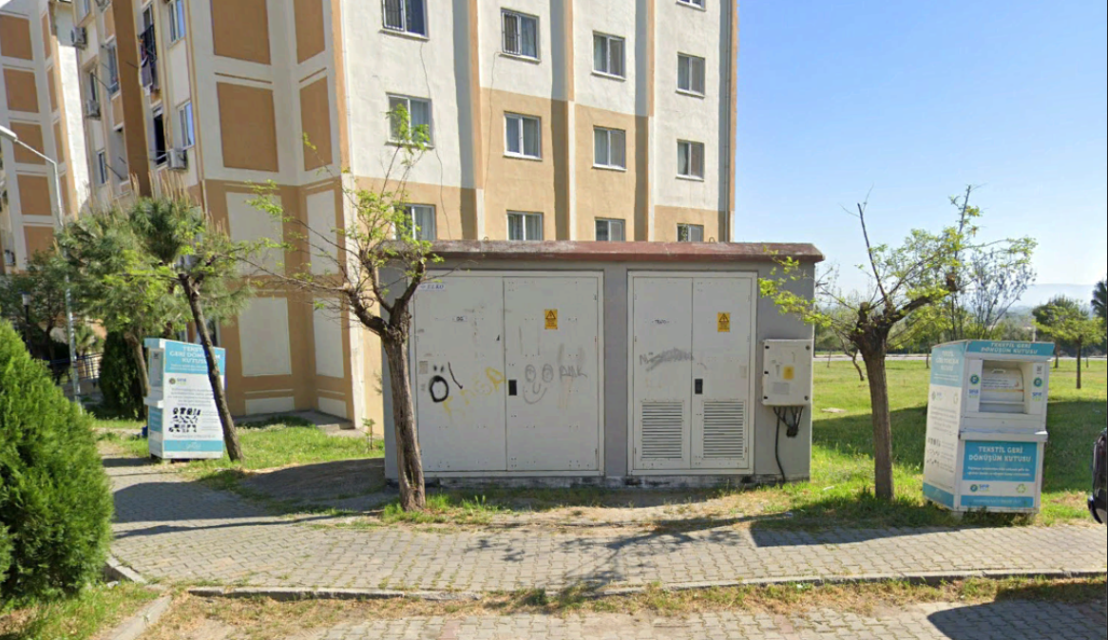

-Alan Görüntüsü (3542/4)-

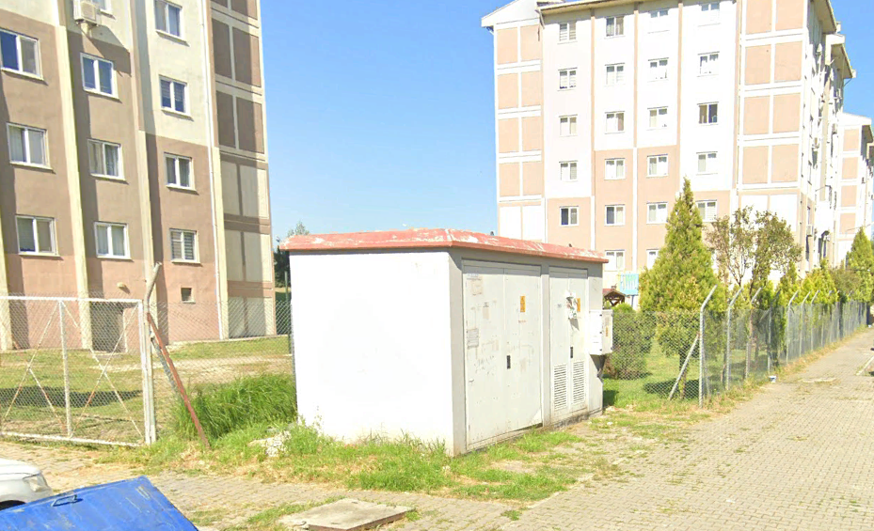
-Alan Görüntüsü (3542/5)-

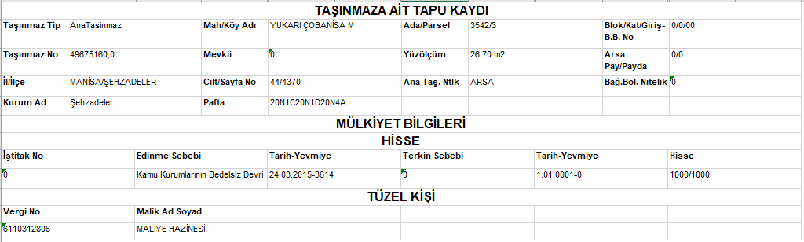
-Taşınmaza Ait Tapu Kaydı (3542/3)-

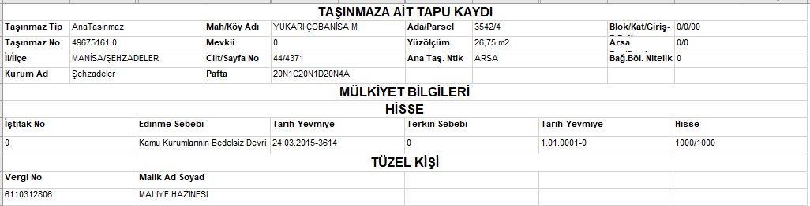
-Taşınmaza Ait Tapu Kaydı (3542/4)-

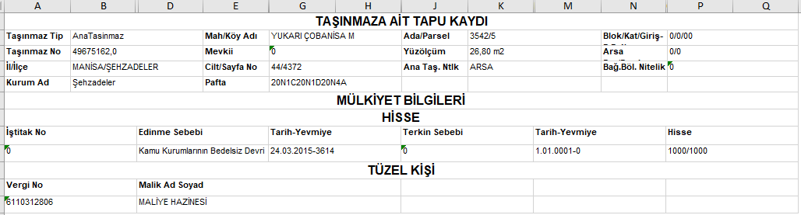
-Taşınmaza Ait Tapu Kaydı (3542/5)-

